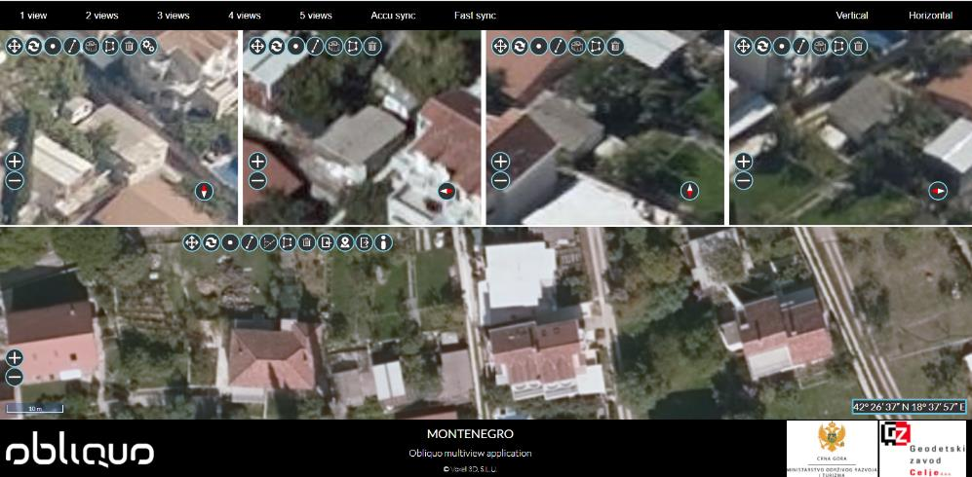
KO Baošići, kat. parcela br. 316

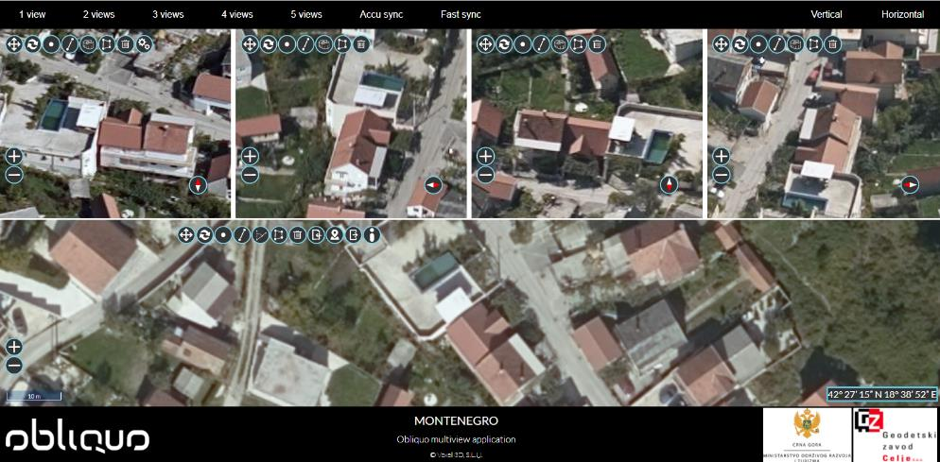
KO Bijela, kat. parcela br. 1167/2

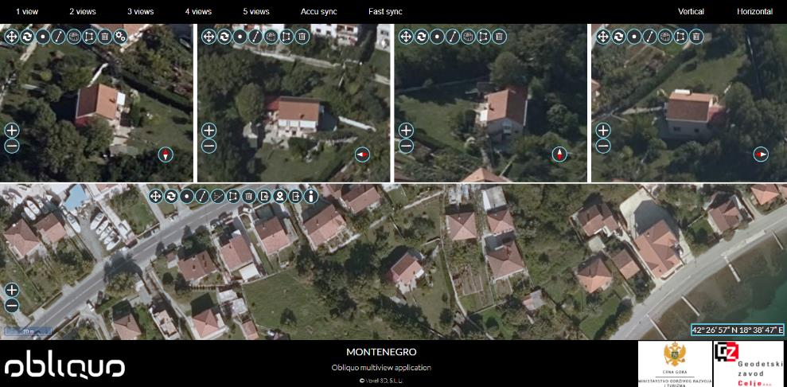
KO Bijela, kat. parcela br. 1387

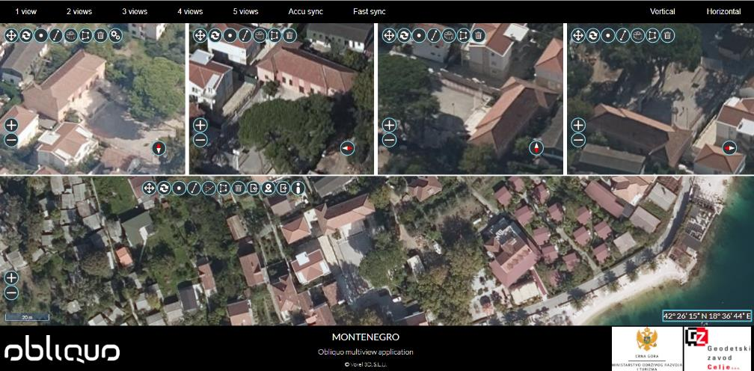
KO Đenovići, kat. parcela br. 397

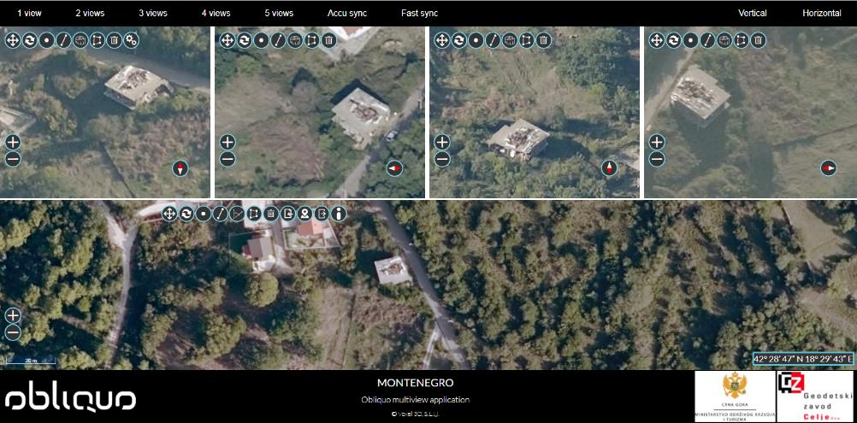
KO Mojdež, kat. parcela br. 498/3

KO Mojdež, kat. parcela br. 498/28
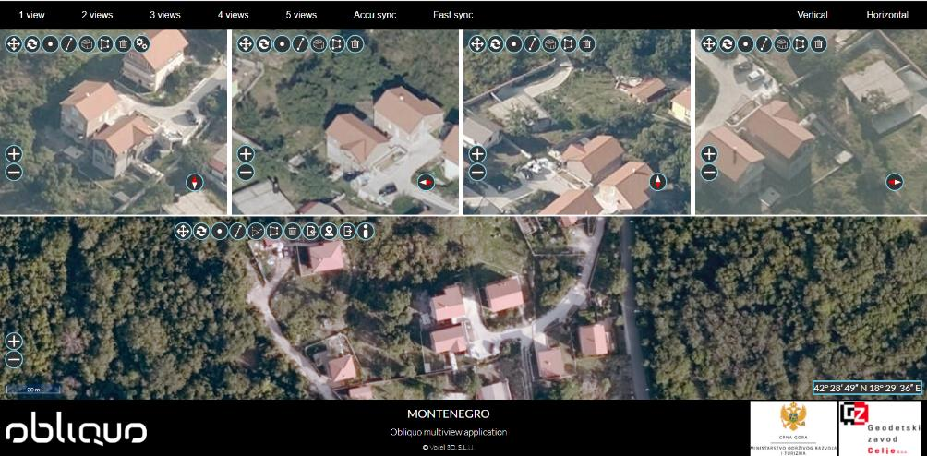

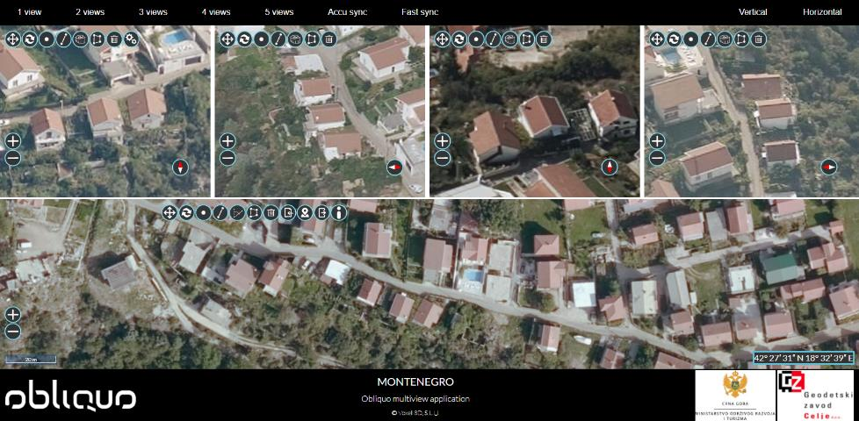
KO Podi, kat. parcela br. 1663

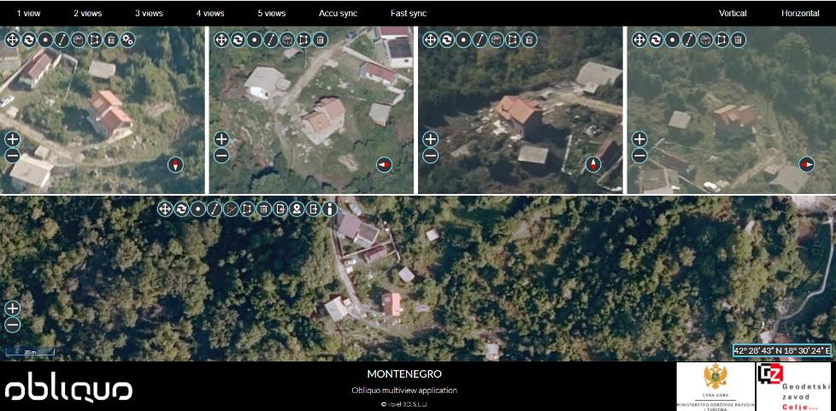
KO Ratiševina, kat. parcela br. 233/8

KO Ratiševina, kat. parcela br. 233/13
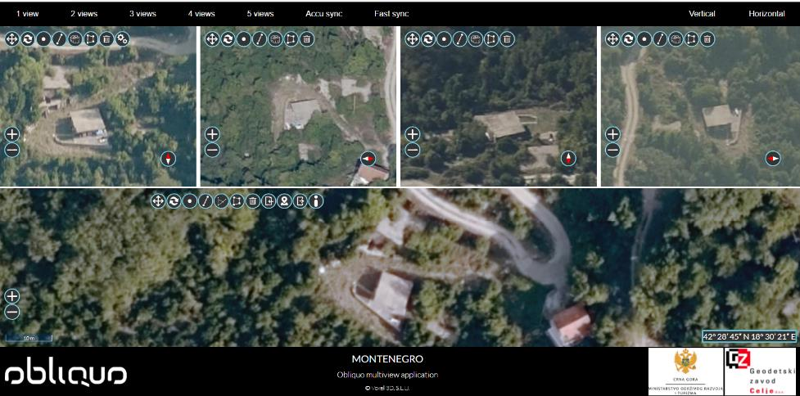

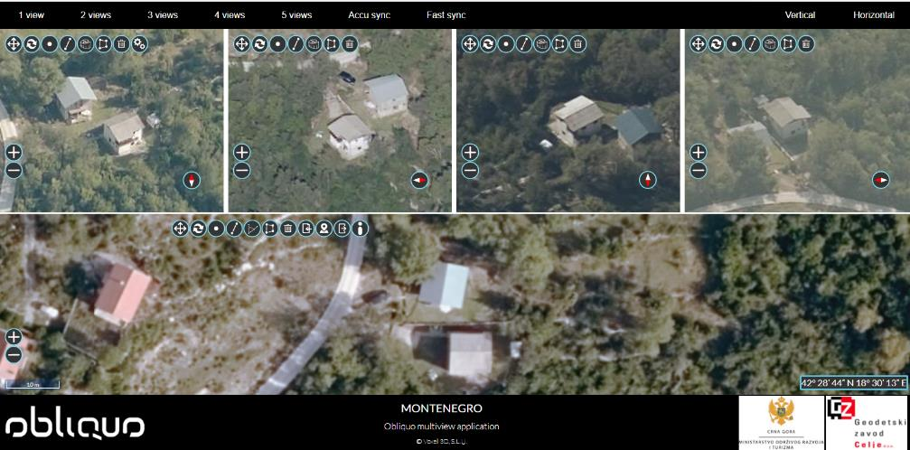
KO Ratiševina, kat. parcela br. 219/2

KO Sutorina, kat. parcela br. 5762/10
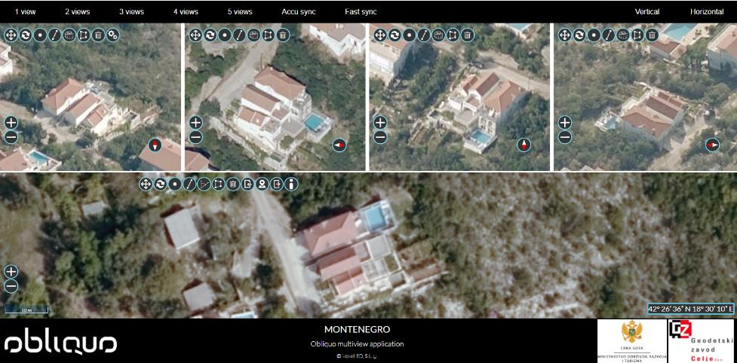

KO Sutorina, kat. parcela br. 4858/5
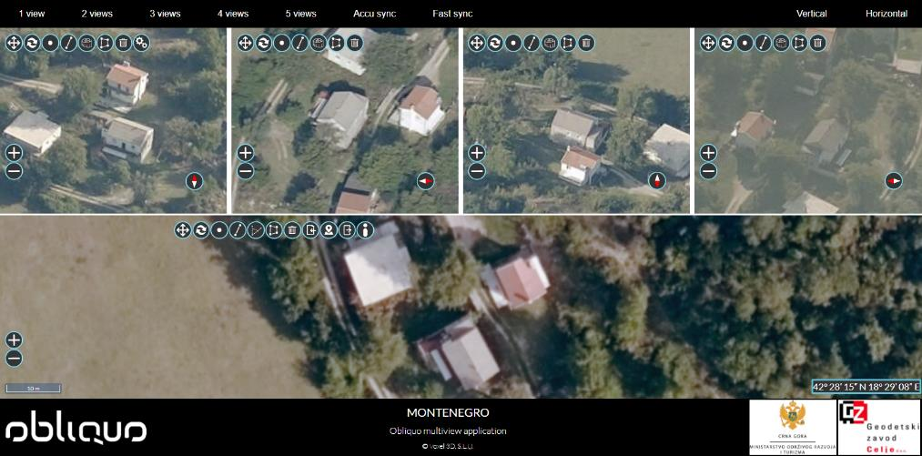

KO Sutorina, kat. parcela br. 22/66
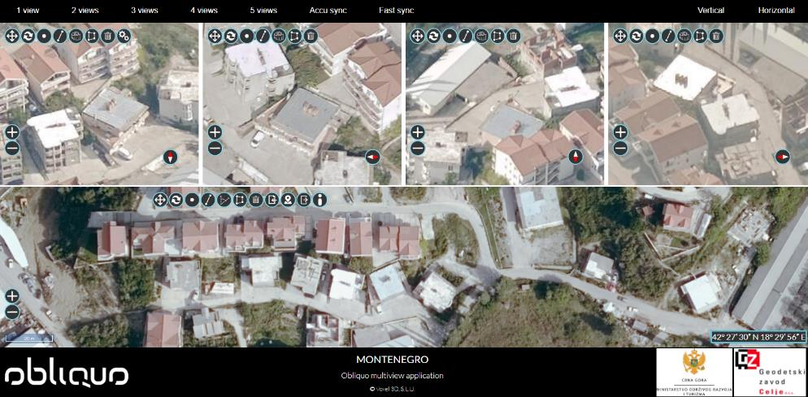

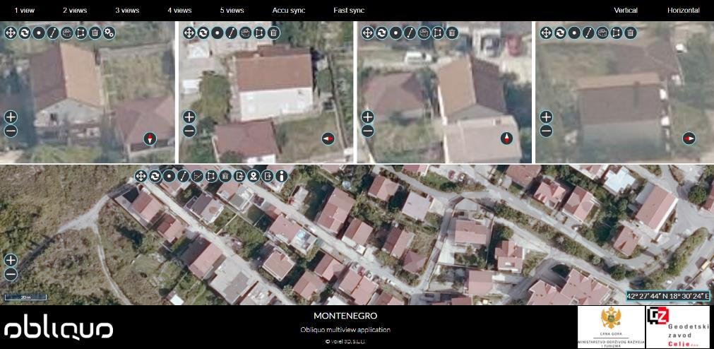
KO Topla, kat. parcela br. 201/26

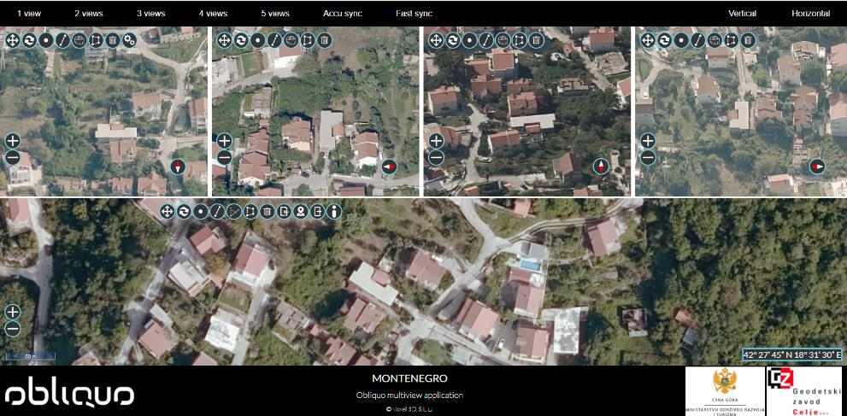
KO Topla, kat. parcela br. 2642/2

KO Trebesin, kat. parcela br. 906
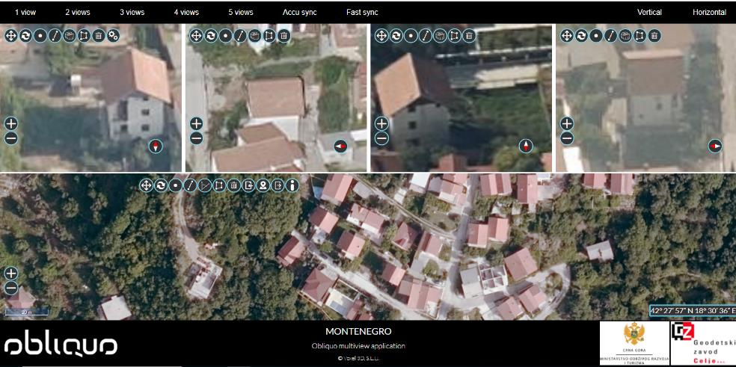

KO Zabrđe, kat. parcela br. 833/2
